MATEMATIKA
Učenci najprej rešijo naloge v delovnih zvezkih in Mlinčkih, ki jih še niso:
- Računanje je igra (RJI), str. 21, 22
- Računanje je igra (RJI), str. 33 in 50.
- zelen Mlinček, str. 75, 76, 78, 80, 81.

Rešujejo delovne liste (Ponovim in se veliko naučim, Množenje v kvadratih 1, Množenje v kvadratih 2, MATEMATIČNI PROBLEMI – seštevanje in odštevanje v obsegu do 100, poštevanka (1-10), Vaja dela mojstra.

Vse delovne liste najdete v nadaljevanju dokumenta.

PONOVIM IN SE VELIKO NAUČIM
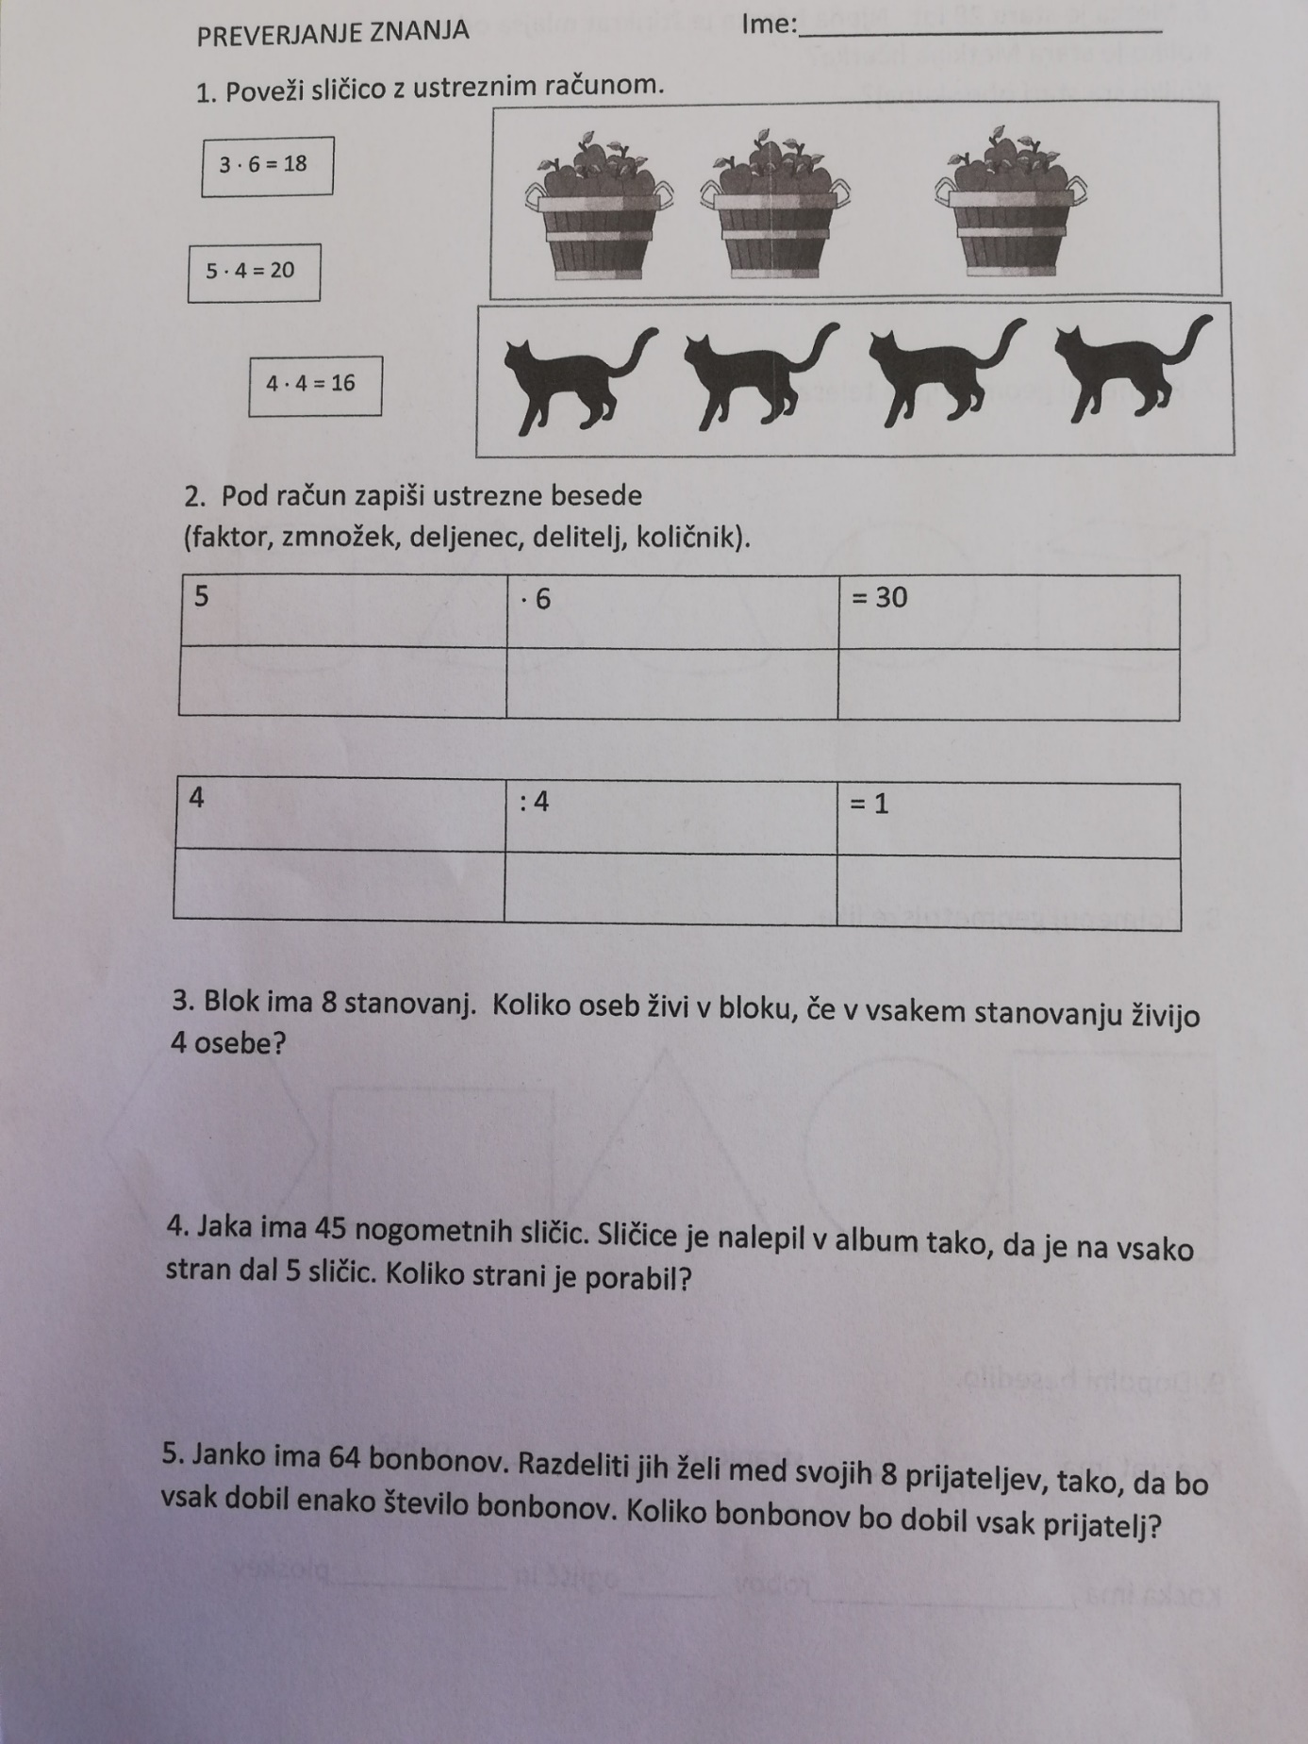
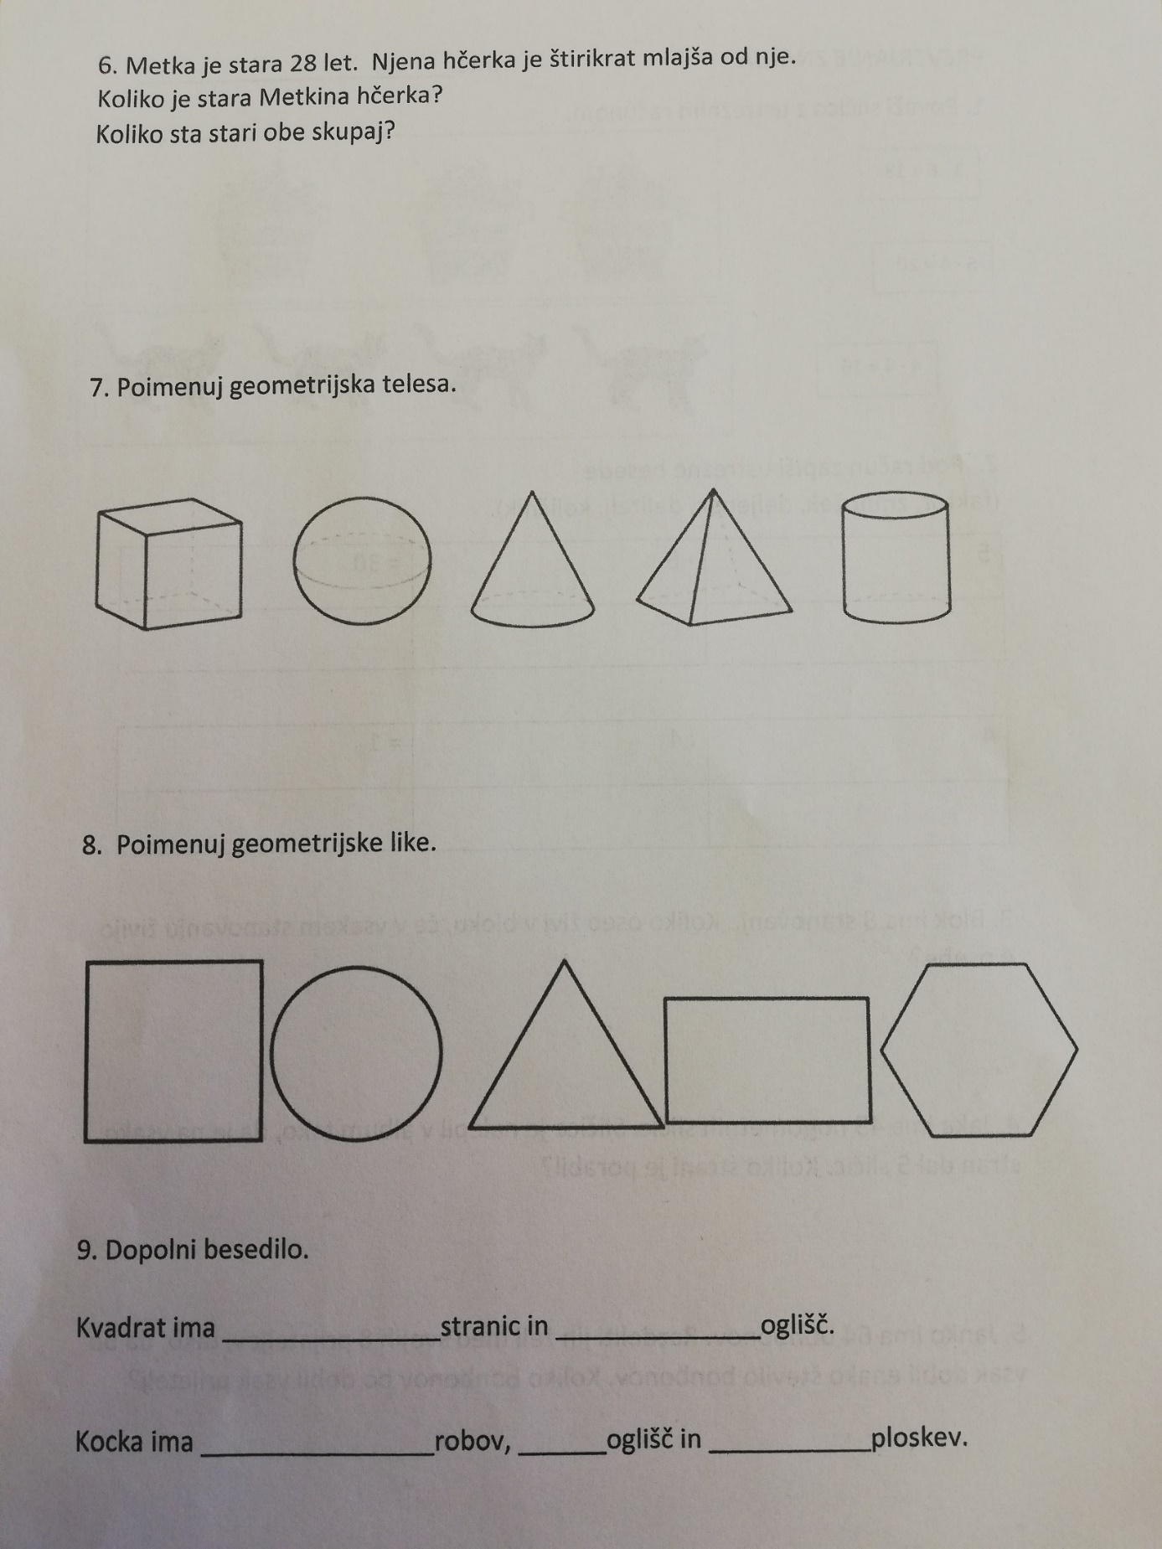

MNOŽENJE V KVADRATIH 1

MNOŽENJE V KVADRATIH 2

MATEMATIČNI PROBLEMI – seštevanje in odštevanje v obsegu do 100, poštevanka (1-10).
Učenci rešijo učni list. Nalog ne natisnejo. V karo zvezek napišejo naslov VAJA, datum reševanja nalog. Račune prepišejo in jih izračunajo, besedilne naloge ustrezno oštevilčijo, napišejo račun in odgovor.

- Izračunaj:

3 * 9 =
8 * 8 =
7 * 5 =
6 * 1 =
9 * 8 =
6 * 6 =
2 * 8 =
4 * 9 =

63 : 9 = ___, ker je ______________
48 : 8 = ___, ker je ______________
81 : 9 = ___, ker je ______________
100 : 10 = ___, ker je _____________
24 : 3 = ___, ker je ______________
56 : 8 = ___, ker je ______________
49 : 7 = ___, ker je ______________
48 : 6 = ___, ker je ______________

- Vstavi > , < ali =:
- Tine ima trak, ki je dolg 5 cm. Zdenkin trak je šestkrat daljši. Koliko je dolg Zdenkin trak?
Rač.: ___________________________________________________________________
Odg.: ___________________________________________________________________

- Metka ima 48 kroglic. Vsaki prijateljici da 8 kroglic. Kaj lahko izračunaš?
___________________________________________________________________
Rač.: ___________________________________________________________________
Odg.: ___________________________________________________________________

- Mamica je posadila sadike solate v 6 vrst. V vsako vrsto je posadila 9 sadik. Kaj lahko izračunaš?
___________________________________________________________________
Rač.: ___________________________________________________________________
Odg.: ___________________________________________________________________

VAJA DELA MOJSTRA
Učenci ponovijo seštevanje in odštevanje v obsegu do 100.
1) Dopolni.
 | 70 | 28 | 45 | 66 | 39
Povečaj za 10
Zmanjšaj za 10
Povečaj za 5
Zmanjšaj za 5
Povečaj za 25
Zmanjšaj za 25

2) Reši.
35 + 19 = ____ | ____ = 33 + 62 | 34 + ____ = 41
28 + 64 = ____ | ____ = 27 + 47 | ____ + 47 = 91
47 + 25 = ____ | ____ = 52 + 25 | 16 + ____= 55
49 – 34 = ____ | ____ = 44 – 36 | 94 – ____ = 46
75 – 15 = ____ | ____ = 73 – 29 | ____ – 19 = 63
93 – 65 = ____ | ____ = 87 – 48 | ____ – 36 = 25

3) Kolikšna je vsota števil 15 in 38?
Račun:__________________________
Odgovor: ____________________________________________________
4) Kolikšna je razlika števil 82 in 48?
Račun:__________________________
Odgovor: ____________________________________________________
5) Kolikšen je drugi seštevanec, če je prvi seštevanec 56, vsota pa 93?
Račun: __________________________
Odgovor:___________________________________________________
6) Kolikšen je prvi seštevanec, če je drugi seštevanec 33, vsota pa 52?
Račun: __________________________
Odgovor:___________________________________________________
7) Razlika je 84. Odštevanec je 9. Kolikšen je zmanjševanec?
Račun: __________________________
Odgovor:___________________________________________________
8) Razlika je 36. Zmanjševanec je 74. Kolikšen je odštevanec?
Račun: __________________________
Odgovor:___________________________________________________
9) Koliko dobiš, če razliki števil 89 in 68 prišteješ 15?
Račun: __________________________
Odgovor:___________________________________________________

